Федеральное государственное автономное
образовательное учреждение
высшего профессионального образования
«СИБИРСКИЙ ФЕДЕРАЛЬНЫЙ УНИВЕРСИТЕТ»

Институт космических и информационных технологий

Кафедра вычислительной техники

ОТЧЕТ ПО ЛАБОРАТОРНОЙ РАБОТЕ №14

Тема работы

Стандартная библиотека С++

Преподаватель Ушакова М.С. 20.05.2016
подпись, дата инициалы, фамилия

Студент КИ15-08Б, 06.05.2016 Войченко В.В.
Студент КИ15-08Б, 06.05.2016 Самойлов С.С.

Красноярск 2016
Цель работы
Получить навыки работы со стандартной библиотекой С++.

Задание 1
С помощью текстового редактора создать файл на диске, содержащий последовательность целых чисел, разделенных пробелами. Разработать, отладить, продемонстрировать и защитить преподавателю программу, решающую задачу обработки заданной последовательности согласно заданию в таблице №1. Для обработки последовательности использовать контейнеры, итераторы и алгоритмы стандартной библиотеки С++.

Вариант 7:
a)Удалить из заданной последовательности положительные числа.
b)Отсортировать числа последовательности в порядке невозрастания.

Схема алгоритма программы 14.1:
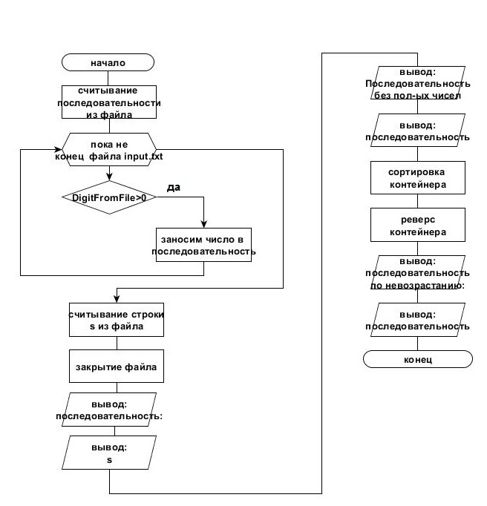

Код программы 14.1:
#include <iostream>
#include <list>
#include <algorithm>
#include <fstream>

bool comp(int a, int b)
{
return b<a;
}

bool positive(int a)
{
return a>0;
}

int main()
{
using namespace std;
ifstream in;
in.open ("input.txt", std::ios::in);
if (!in.is_open())
{
cout<<"File was not founded!"; return 0;
}
int DigFromFile;
list<int> list;
std::list<int>::iterator p;
while (!in.eof())
{
in>>DigFromFile;
list.push_back (DigFromFile);
}
cout<<"Sequence: \n";
for (p=list.begin(); p!=list.end(); ++p)
cout<<*p<<" ";
cout<<"\n-------------------------\n";
cout<<"\nSequence without positive digits: \n";
p=remove_if(list.begin(),list.end(),positive);
list.erase(p,list.end());
for (p=list.begin(); p!=list.end(); ++p)
cout<<*p<<" ";
cout<<"\n-------------------------\n";
list.sort(comp);
cout<<"\nSorted sequence in non-increase:\n";
for (p=list.begin(); p!=list.end(); ++p)
cout<<*p<<" ";
}
Тестовые наборы данных для программы 14.1

Входные данные | Результат
1 2 -3 -4 | -3 -4
-3 -4 2 1 | -3 -4
-8 9 5 8 -58 -5 15 65 -89 22 -3 -8 47 -74 85 | -3 -5 -8 -8 -58 -74 -89
1 2 3 4 5 | -
8 800 5 5 5 5 5 35 | -

